PRESSEHEFT
FRÜHLING IN PARIS
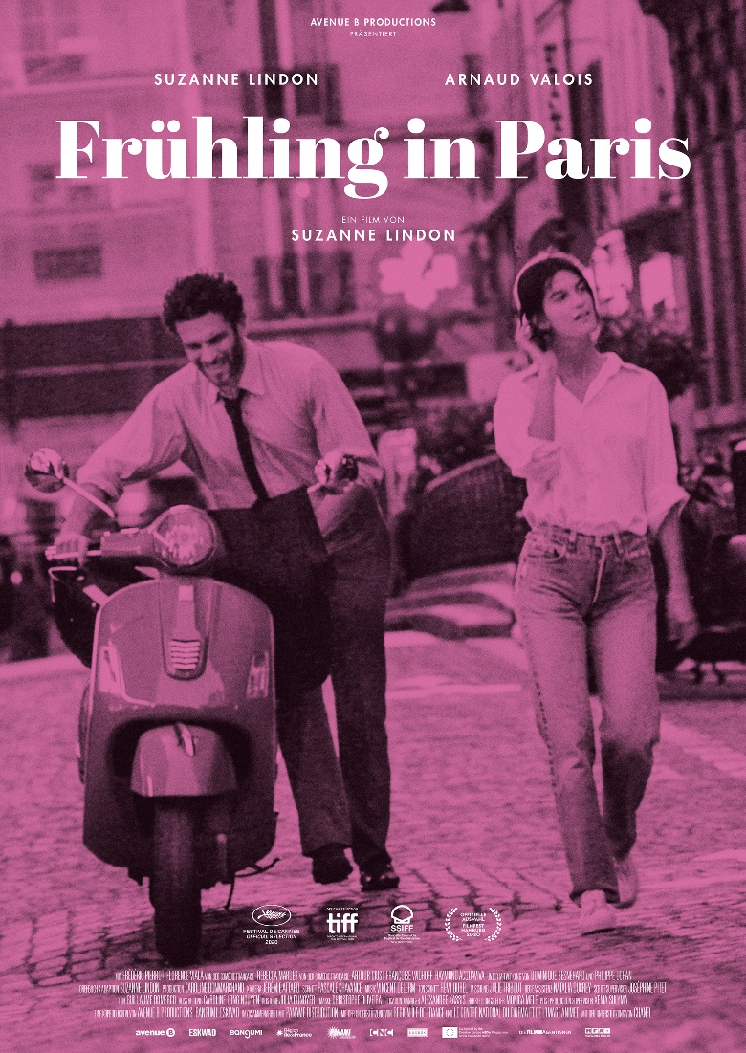

Ab 17. Juni 2021 im Kino!
Das beeindruckende Debüt der 20-jährigen Regisseurin, Hauptdarstellerin und Drehbuchautorin Suzanne Lindon.
Frankreich // 2020 // Regie: Suzanne Lindon // 74 Min. // Romantik // FSK: o.A.
Verleih  Bismarckplatz 9, 93047 Regensburg  Tel. 0941-5862462, info@mfa-film.de | Pressebetreuung  Ederstr. 10, 60486 Frankfurt  Tel: 069-405804-0,  info@filmpresse-meuser.de
Pressematerial unter: https://www.mfa-film.de/kino/id/fruehling-in-paris/
FILMDATEN
Regie: Suzanne Lindon
Mit: Suzanne Lindon, Arnaud Valois, Frédéric Pierrot, Florence Viala
Originaltitel: SEIZE PRINTEMPS
Land: Frankreich
Jahr: 2020
Genre: Romantik
Laufzeit: 73 Min.
Sprachfassung: dtF, OmU
Format: DCP, Blu-ray
Kinostart: 17.06.2021
FSK: o.A.

SYNOPSIS
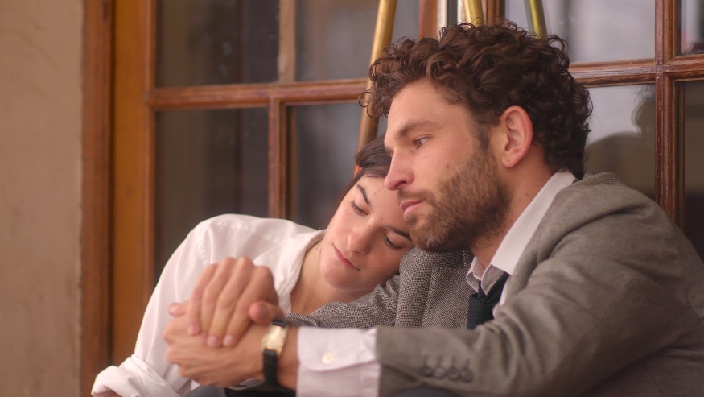
Paris, Montmarte, Frühling. Suzanne ist 16 Jahre alt, und ihre Altersgenossen langweilen sie zutiefst. Auf ihrem Weg zur Schule kommt sie jeden Tag an einem Theater vorbei. Dort begegnet sie dem 35-jährigen Schauspieler Raphaël, beide sind immer mehr fasziniert voneinander. Sie schweben durch das Viertel, tanzen verliebt durch die Straßen. Doch dann bekommt Suzanne Angst, dass sie etwas im Leben verpasst – das ganz normale Leben eines Mädchens in ihrem Alter.
Die erste Regiearbeit der erst 20-jährigen Suzanne Lindon, die auch das Drehbuch verfasste und neben Arnaud Valois (120 BPM) die weibliche Hauptrolle übernahm, ist mehr als nur eine kleine Sensation. „FRÜHLING IN PARIS“ (Originaltitel: 16 PRINTEMPS) feierte seine Weltpremiere in der offiziellen Auswahl der 56 Filme im Programm der Filmfestspiele von Cannes 2020 und wurde auf dem Internationalen Filmfestival Toronto 2020 in der Sektion Discovery gezeigt.
In Deutschland bringt MFA+ FilmDistribution den Film am 17. Juni 2021 ins Kino.
ZITATE
“Lindon hat ein frisches, ehrliches und ermutigendes Portrait der ersten Liebe gezeichnet. Ein Film mit echtem Charme“ – ScreenDaily
„Provokativ und echt“ – Hollywood Reporter
“Sehr charmant und schmerzhaft ergreifend. Lindon ist unglaublich talentiert.“ – DailyMail
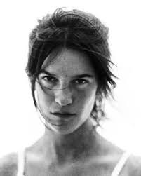
DIE REGISSEURIN, HAUPTDARSTELLERIN UND DREHBUCH-AUTORIN: SUZANNE LINDON
Suzanne Lindon ist 20 Jahre alt und wurde am 13. April 2000 in Paris geboren. Als Kind der beiden erfolgreichen französischen Schauspieler Sandrine Kiberlain (9 MOIS FERME, SIE VEREHRT IHN) und Vincent Lindon (DER WERT DES MENSCHEN, STREIK) wurde ihr das Talent und die Leidenschaft für Film quasi vererbt. Bis auf eine kleine Rolle in dem Kurzfilm BONNE FIGURE, bei dem ihre Mutter Regie führte, wurde Suzanne bis heute vom Rampenlicht ferngehalten.
Somit ist FRÜHLING IN PARIS das Doppel-Debüt der 20-Jährigen: in dem Spielfilm hat sie nicht nur zum ersten Mal Regie geführt, sondern auch die Hauptrolle übernommen.
Mit 15 Jahren schrieb sie sich an der Hochschule Henri IV ein und fing gleichzeitig an, an dem Drehbuch zu FRÜHLING IN PARIS zu schreiben. Nach ihrem Abschluss im Jahr 2018 entschied sich Suzanne, zuerst ein Jahr lang einen Vorbereitungskurs im Zeichnen zu belegen, bevor sie die „l’Ecole Nationale Superieure des Arts Decoratifs“ in Paris besuchte. 2019 entschied sie sich mit den Vorbereitungen ihres ersten Spielfilms FRÜHLING IN PARIS zu beginnen.
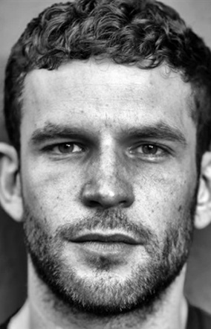
ARNAUD VALOIS (SUZANNES GELIEBTER)
Arnaud Valois wurde am 29. Februar 1984 in Lyon geboren. Er studierte zwei Jahre in Valois an der Schauspielschule Cours Florent.
2006 begann er seine Karriere, seinen Durchbruch hatte er 2017 mit der Hauptrolle in dem erfolgreichen Film 120 BPM. Für die Rolle wurde er mit einem César in der Kategorie „Bester Nachwuchsdarsteller“ nominiert.
FRÉDÉRIC PIERROT (SUZANNES VATER)
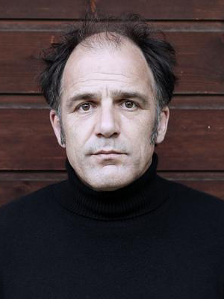
Frédéric Pierrot (* 17. September 1960 in Boulogne-Billancourt, Frankreich) studierte zunächst Mathematik in den USA, als er sein Interesse für die Schauspielerei entdeckte. Er brach sein Studium ab, kehrte nach Frankreich zurück und spielte in mehreren Kurzfilmen mit, bevor er in dem 1989 erschienenen und von Bertrand Tavernier inszenierten Kriegsdrama DAS LEBEN UND NICHTS ANDERES an der Seite von Philippe Noiret und Sabine Azéma auf der Leinwand debütierte.
Seitdem spielte er in unterschiedlichen Fernseh- und Filmrollen, darunter in EINE SCHWALBE MACHT NOCH KEINEN SOMMER (2001), SO VIELE JAHRE LIEBE ICH DICH (2008) und SARAHS SCHLÜSSEL (2010). Für seine Darstellung in dem Drama POLIEZEI wurde er 2012 füreinen César als Bester Nebendarsteller nominiert.

INTERVIEW MIT SUZANNE LINDON
FRÜHLING IN PARIS ist ein sehr persönlicher Film. Kannst Du uns mehr über die Entstehung des Projekts erzählen? Woher kam Dein Wunsch, Filme zu machen?
Ich glaube, den Wunsch Filme zu machen, hatte ich schon immer irgendwo in mir. Ein Drehbuch zu schreiben und sich die einzelnen Szenen auszudenken und vorzustellen, hat sich für mich wie selbstverständlich angefühlt. Dabei wollte ich aber nicht „nur“ einen Film drehen, sondern Kunst schaffen. Ich wollte Bilder und eine Geschichte kreieren und meine eigene Handschrift entwickeln.
Ich komme aus einer Schauspieler-Familie und wollte selbst auch immer schauspielern, habe mich aber nie getraut, diesen Wunsch vor meinen Eltern auszusprechen. Ich dachte, Schauspieler wird man nicht einfach so, sondern dass es schon einen triftigen Grund dafür geben müsse, der einem quasi die Berechtigung dazu gibt. Und so kam ich auf die Idee, einfach meinen eigenen Film zu schreiben, was mir die Möglichkeit gab, Kino zu schaffen und eine Rolle für mich selbst zu schreiben. Ich kann mich erinnern, dass ich dachte: Wenn ich diejenige bin, die mich als Hauptdarstellerin auswählt, ist das ja wohl sicher ein triftiger Grund.
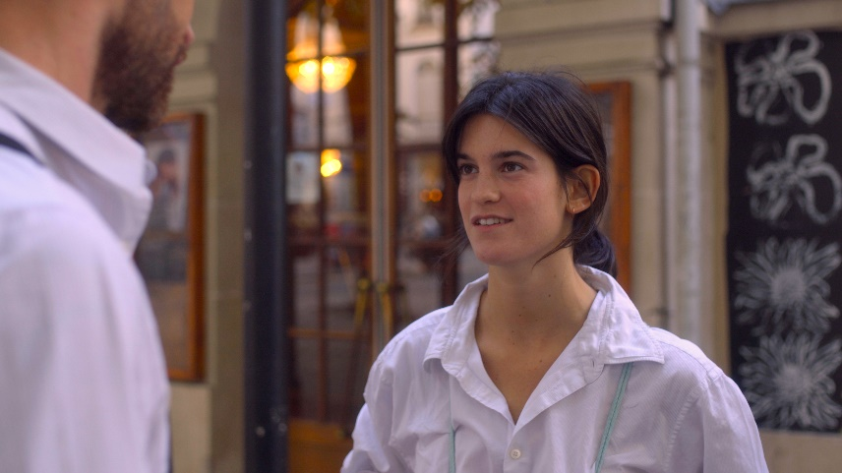
Ich war 15 Jahre alt und es war der Sommer bevor ich begonnen habe, die Hochschule zu besuchen. Und obwohl ich glücklich in der Schule und mit meinen Eltern und Freunden war, verspürte ich irgendwie eine gewisse Melancholie. Ich entschied mich, darüber zu schreiben; über dieses bestimmte Alter, in dem man zwar auf jeden Fall kein Kind mehr ist, aber auch noch nicht wirklich erwachsen. Dieses Gefühl ist etwas, das jeder irgendwann mal hat und bei mir war es eben genau zu dem Zeitpunkt, als ich das Drehbuch zu FRÜHLING IN PARIS geschrieben habe. Dabei war es mir vor allem wichtig, das Gefühl ungeschönt und authentisch zu vermitteln.
Die Jugend ist so eine schwierige Zeit, weil man so viele neue Dinge lernt und kennenlernt, ohne überhaupt zu wissen wer man selbst eigentlich ist oder was man will. Das 16-Jährige Mädchen, von dem der Film handelt, ist eine Außenseiterin, sie weiß nicht wirklich wie man „lebt“ oder richtig mit Leuten in ihrem Alter umgeht. 16 ist auch das Alter, in dem man anfängt, sich für die Liebe und Sex zu interessieren. Während ich das Drehbuch geschrieben habe, habe ich mir selbst einige Fragen gestellt: Wie fühlt es sich eigentlich an, sich zu verlieben? Was bedeutet es, jemanden anderen kennenzulernen und kann man dabei man selbst bleiben? Das war auch der Grund, warum ich über zwei Leute geschrieben habe, die zwar nicht dasselbe Alter, aber den selben Alltag und dieselben Probleme haben. Auf eine Art und Weise sind die beiden am selben Punkt in ihrem Leben.
Mit 16 verliebt man sich auch manchmal mehr in die Idee von einem Menschen, als in den Menschen selbst. Außerdem wollte ich über zwei Menschen schreiben, die stets gelangweilt vom Leben sind und sich ineinander verlieben, weil sie sich miteinander endlich nicht mehr langweilen. Ich glaube, ich habe beschrieben, was ich gerne selbst in meinem eigenen Leben erlebt hätte. Es war, als würde ich das Tagebuch von jemand anderem schreiben: Suzannes Tagebuch.

FRÜHLING IN PARIS ist Dein erster Film. Wie hast Du es hinbekommen, sowohl die Hauptdarstellerin als auch die Regisseurin zu sein?
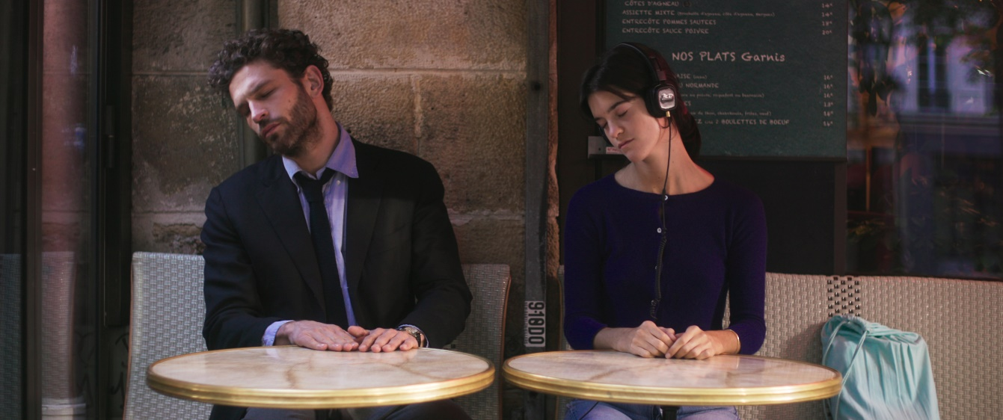
Regie führen und Schauspielen zur selben Zeit hat sich für mich total selbstverständlich angefühlt; ich habe es nicht als große Sache angesehen. Ich glaube, es hat auch etwas damit zu tun, dass ich wollte, dass der Film „nach mir“ aussieht. Schreiben, Spielen und Regie zu führen war für mich der beste Weg, mich „nackt“ zu machen; mich zu öffnen und etwas zu schaffen, das zeigt, wie ich wirklich bin. Das war die einzige Art, auf die ich den Film machen wollte. Ich hätte den Film nicht machen können, ohne selbst mitzuspielen; aber ich hätte auch nicht spielen können, wenn ich nicht selbst Regie geführt hätte. Die Geschichte und der Charakter von Suzanne sind für mich etwas sehr Persönliches; zu persönlich um es jemanden anderen machen zu lassen. Ich glaube nicht, dass ich jedes Mal beides machen wollen würde. Wenn ich ein Drehbuch schreibe in dem es eine Rolle gibt, die zu mir passt, würde ich sie natürlich spielen, aber wenn nicht, würde ich trotzdem die Regie führen. Außerdem hoffe ich, dass ich auch die Möglichkeit haben werde in Filmen mitzuspielen, bei denen nicht ich Regie führe. Aber bei meinem ersten Film, beim ersten Mal, hatte ich das Gefühl, es wäre notwendig beides zu tun.
Es herrscht viel Zärtlichkeit und Höflichkeit zwischen Suzanne und Raphael, während die beiden sich näher kennenlernen – er küsst sie zum Beispiel am Hals und nicht auf den Mund – hast Du diese Zurückhaltung bewusst geschaffen?
Ja, weil ich der Meinung bin, dass Zurückhaltung ein Zeichen von Respekt ist und mir war es wichtig, dass die beiden das Gefühl von Respekt vermitteln. Mir gefällt die Idee, dass sie sich gegenseitig nicht hetzen und in Bezug auf den Anderen aufmerksam sind.. Ich denke, Beziehungen sind am schönsten und ungewöhnlichsten, wenn sie frisch sind. Wenn ich mich z.B. von jemandem angezogen fühle, habe ich Angst mich zu öffnen und alles von mir preiszugeben, aber gleichzeitig kann ich bei der Person mehr ich selbst sein als bei irgendwem sonst. Genauso ist es bei Suzanne und Raphael, den Hauptcharakteren im Film. Sie fühlen sich voneinander angezogen und gehen mit der Beziehung wie mit etwas sehr Kostbarem um, als wäre sie zerbrechlich, weil es so selten ist. Darüber hinaus wollte ich eine Beziehung zeigen, die zurückhaltend und höflich ist, weil wir in einer Welt leben, in der jeder sofort vertraut mit jedem ist.
Heutzutage, mit den Smartphones und Sozialen Medien, haben wir oft das Gefühl, Leute schon zu kennen, bevor wir sie überhaupt getroffen haben. Das ist der Grund, warum ich eine Geschichte über ein „Echtes Treffen“ erzählen wollte, über das Gefühl, jemanden wirklich kennenzulernen und darüber, dass es Zeit braucht, sich näher zu kommen und sich gegenseitig wirklich zu berühren.
Die Themen Jugend und Liebe sind universell und ich wollte, dass jeder sich mit dem Film und den Charakteren identifizieren kann. Deswegen habe ich die Zeit, in der der Film spielt, bewusst nicht genannt oder erkenntlich gemacht; es gibt keine Smartphones, keine Computer. Die Charaktere unterhalten sich wirklich und hören sich ehrlich zu und für mich ist ein Kuss auf den Hals fast intimer als ein Kuss auf den Mund. Das ist die Sprache, die im Film gesprochen wird: Sie küssen sich auf den Hals oder auf die Hand und sie tanzen miteinander. Es ist eine platonische Beziehung und trotzdem geht etwas viel Stärkeres zwischen den beiden vor. Sie haben ihre eigene Form der Intimität, ihr eigenes Verständnis von einer Liebesgeschichte.
Durch den Charakter von Raphael (gespielt von Arnaud Valois) zeigst Du die Schwierigkeiten, die ein Leben als Schauspieler mit sich bringt: wie ermüdend Proben sind und wie ein Regisseur gewaltig auf die Nerven gehen kann. Sind das Erfahrungen, die Du selbst gemacht hast?
Ich habe diese Erfahrungen nie gemacht, weil ich erst ein einziges Mal in einem Film mitgespielt habe und alles, was ich empfunden habe, Aufregung war. Aber ich wollte in diesem Film auch über Ermüdung sprechen. Mit 16 langweilt einen das alltägliche Leben in der Schule und als Erwachsener ist es das selbe mit dem Beruf. Aber unser Job – vor allem als Schauspieler – ist etwas, das wir uns bewusst aussuchen. Dieses Problem, damit zu kämpfen etwas weiter machen zu müssen, was man sich selbst ausgesucht hat und wofür man eigentlich eine Leidenschaft haben sollte, hat mich gereizt.
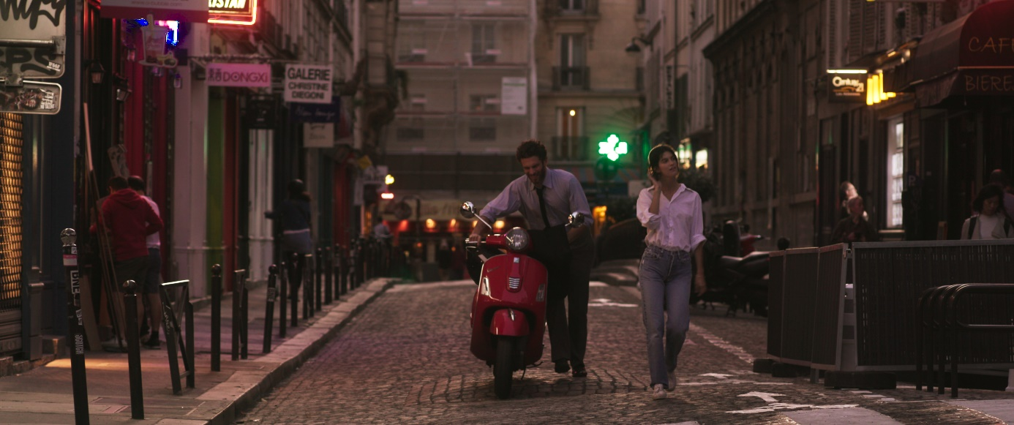
Das Proben am Theater fand ich außerdem interessant, weil man sehr viel Leidenschaft aufbringen muss, um dieselbe Sache immer und immer wieder zu wiederholen. Sie waren ein gutes Stilmittel, um die Langweile und Leere in Raphaels Leben zu vermitteln. Auch wenn ich damit keine eigenen Erfahrungen gemacht habe, kann ich mir gut vorstellen, dass so eine stetige Wiederholung des immergleichen schon fast krankmachen kann.
Von Suzannes Vater, gespielt von Frederic Pierrot, spürt man immer wieder ein schon fast beruhigendes Wohlwollen. Es kommt trotzdem so rüber, als würden sich die beiden gegenseitig nicht verstehen und dass Suzanne nach einer Art Orientierungshilfe sucht. Hast Du selbst auch jemanden, der wie ein „Mentor“ für dich ist?
Ich denke, obwohl die Jugend so eine schwere Phase ist, heißt das nicht zwingend, dass man gegen seine Eltern rebellieren oder kämpfen muss. Beziehungen in diesem Alter sind viel komplexer als nur Rebellion ohne Grund gegen die Familie. Das wollte ich in dem Film zeigen. Ich hatte zwar nie wirklich einen Mentor, aber ich schreibe gerne über Dinge, die ich kenne und ich war schon immer sehr bewegt von Vater-Tochter-Beziehungen.
Da es in dem Film um ein 16-Jähriges Mädchen geht, das sich in einen 35-Jährigen Mann verliebt, war der Charakter des Vaters sehr wichtig für den Film, weil er die einzige männliche Bezugsperson ist, die Suzanne hat und somit der einzige Weg für sie, um zu verstehen, was Männer wollen oder mögen. Er ist der einzige Vergleich den sie hat, also stellt sie ihm eine Menge Fragen über Männer, die den Vater verwirren. Trotz dieses Unverständnisses haben die beiden eine zärtliche Bindung miteinander. Er ist viel mehr als nur ein Mentor, er behandelt sie mit viel Respekt und lässt ihr ihre Privatsphäre. Er nimmt alles was sie ihm hinwirft einfach hin, auch wenn er es manchmal nicht versteht.
Suzanne scheint ihren Altersgenossen einen Schritt voraus zu sein. Sie brennt mit Leidenschaft, aber ist trotzdem noch ein Kind und noch nicht bereit, das Leben eines Erwachsenen zu leben. Gab es irgendwas, was Du mit dem Film demonstrieren wolltest?
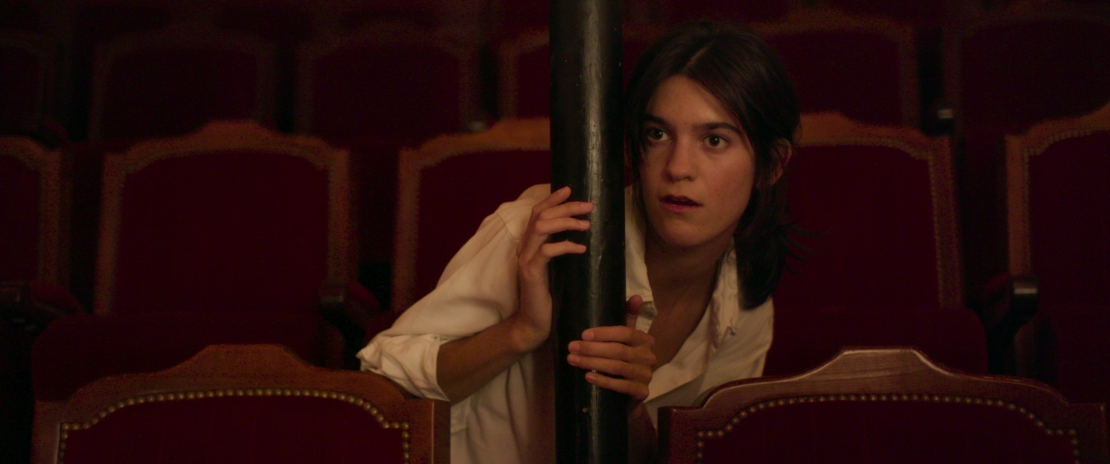
Ja, da gab es wirklich etwas, das ich demonstrieren wollte. Am Anfang des Films weiß Suzanne noch nicht wirklich, was sie will und was ihre Wünsche sind. Es ist das Treffen mit Raphael, das sie wachsen und aus sich herauskommen lässt. Andererseits weiß sie aber bereits, was sie nicht möchte: das „normale“ Leben eines Jugendlichen, das sie so langweilt und in dem sie sich wie eine Fremde fühlt. Was ich also demonstrieren wollte, war genau dieses Gefühl als Jugendliche, wenn man sich wie ein Außenseiter fühlt. Suzanne langweilt sich mit anderen in ihrem Alter und findet etwas in Raphael, was ihr sonst keiner geben kann. Das Treffen mit Raphael hat in Suzanne das Feuer und die Begierde geweckt, die ihr so gefehlt hat und es hat ihr geholfen, sich selbst kennenzulernen, rauszufinden was sie will und bereit für das Leben zu werden.

Abgesehen von ihrer Naivität und fehlender Erfahrung wirkt Suzanne sehr entschlossen und bekommt was sie will: Sie verführt Raphael und es ist auch sie, die die Beziehung wieder beendet. Kann man sagen, dass sie die führende Rolle übernimmt?
Ja, ich glaube, das kann man so sagen. Suzanne ist zwar naiv, weil sie noch sehr jung ist, aber sie hat keine Angst davor zu sagen was sie will oder sie selbst zu sein, wenn sie mit Raphael zusammen ist. Sie ist keine Verführerin, sie verführt, ohne sich dessen bewusst zu sein. Sie bekommt was sie möchte, weil sie wie besessen von ihm ist. Sie fantasiert von ihm und ist so gefesselt von ihm, dass es für sie eine Notwendigkeit wird, ihn zu treffen.
Die Tatsache, dass sie auch diejenige ist, die der Sache ein Ende setzt, war mir sehr wichtig, weil es zeigt, dass sie sich durch diese Liebe weiterentwickelt hat und sie ihr die nötige Kraft und einen Schubs ins Erwachsenenleben gegeben hat. Er sieht das anders; wäre es nach ihm gegangen, hätte diese Liebesgeschichte nie ein Ende gefunden. Für mich als 20-Jährige Frau war es wichtig, eine starke, unabhängige Frau zu zeigen, die sich vor einem älteren Mann behauptet. Gerade in Zeiten wie wir sie aktuell erleben, fand ich es bedeutend, eine so liebevolle und respektvolle Beziehung, wie die beides es haben, darzustellen. Er behandelt sie mit viel Respekt und Zärtlichkeit und sie traut sich, sie selbst zu sein ohne sich beeinflussen zu lassen. Sie zwingt sich selbst nie etwas zu tun, das sie nicht möchte und sie hat die Kraft, einen Mann zu verlassen, den sie liebt, weil sie das Gefühl hat, es wird sie in ihrem Leben voran bringen.

